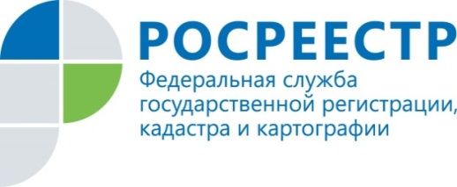 | Курский Росреестр открыл  «горячую линию» по особому порядку регистрации сделок с недвижимостью  с участием иностранных граждан

Управление Росреестра по Курской области организовало постоянную «горячую линию» по вопросу регистрации сделок с недвижимостью с участием иностранных граждан.
Получить бесплатную консультацию можно по телефонам:
+7 (4712) 52-92-75. Ответят на вопросы начальник отдела организации, мониторинга и контроля Ильина Анна Александровна и ведущий специалист-эксперт Жукова Ирина Николаевна.
+7 (4712) 54-96-56. Контактное лицо: начальник правового отдела Кулева Оксана Евгеньевна.
Напомним, что Указами Президента Российской Федерации от 1 и 5 марта (№ 81 и № 95) на территории страны установлен и действует особый порядок осуществления сделок (операций) с недвижимостью, влекущих за собой возникновение права собственности в том числе на недвижимое имущество, осуществляемых (исполняемых) с указанными в них лицами иностранных государств, совершающих недружественные действия в отношении России.
Все учетно-регистрационные действия с недвижимостью, совершаемые между российскими гражданами и юрлицами, иными лицами, не подпадающими под действие вышеназванных указов, осуществляются в штатном режиме и в установленные законом сроки.

